Opciones de Asignación de Ticket

Ingresar al sitio
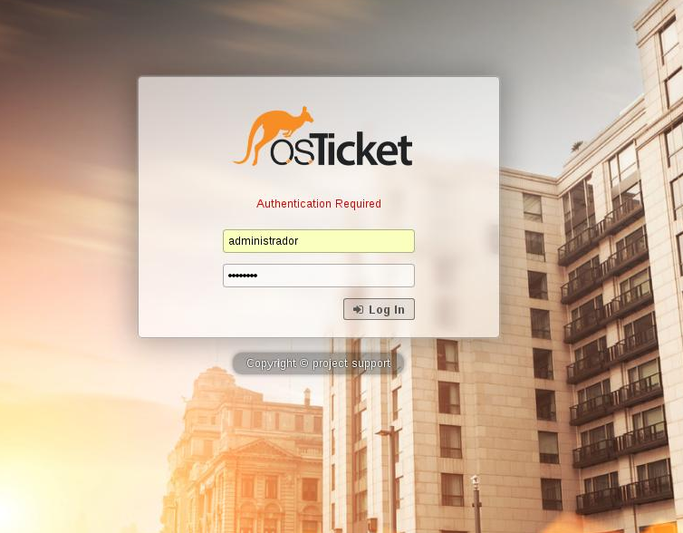

Dar click en la sección de Tickets
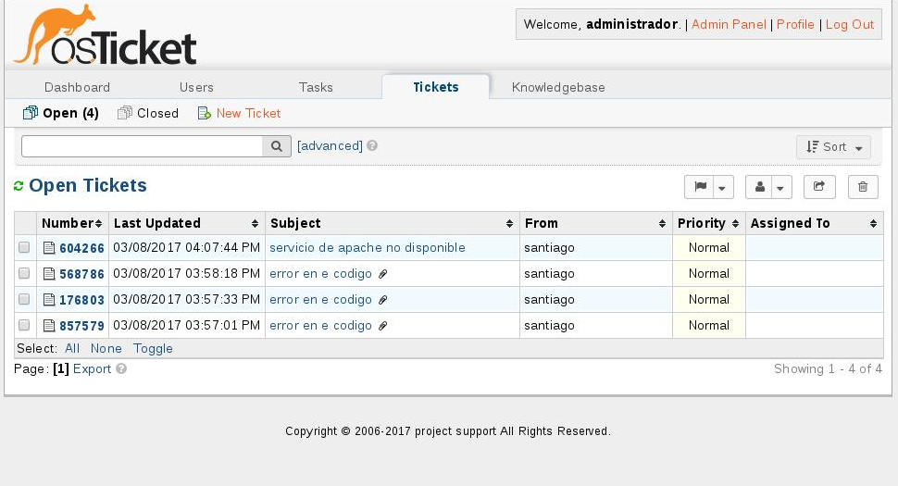

Seleccionar nuevo ticket.

Se debe hacer augen que un ticket de puede asignar por departamento, por agente, etc.

Asignación a un departamento:

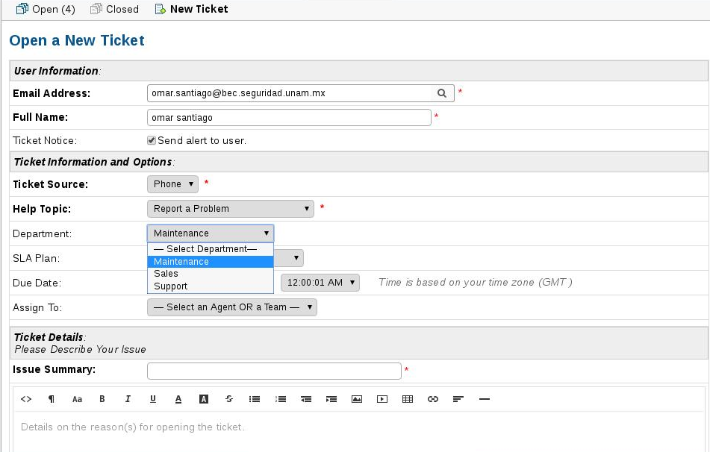

Asignado a un agente
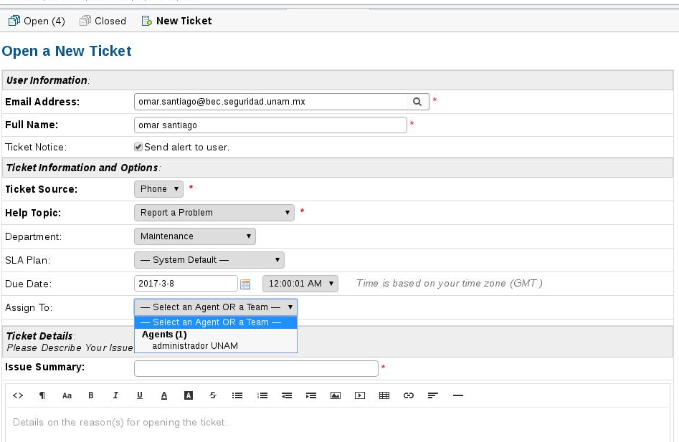

Generar el ticket.

